http://www.voloskova.ru/hairstyle/328-pricheski-na-dlinnye-volosy.html

1. Распущенные волосы с косичками-завязками
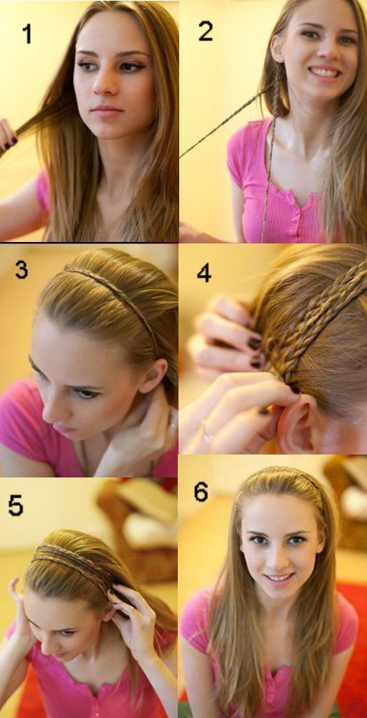

2. Хвост с плетением волос сверху
https://youtu.be/g0PWafQ0ChE



3. Коса-хвост

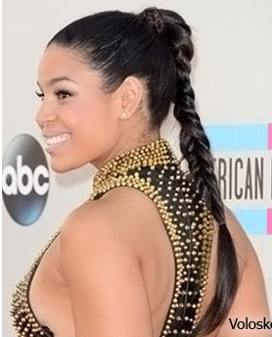

4. Низкий хвост

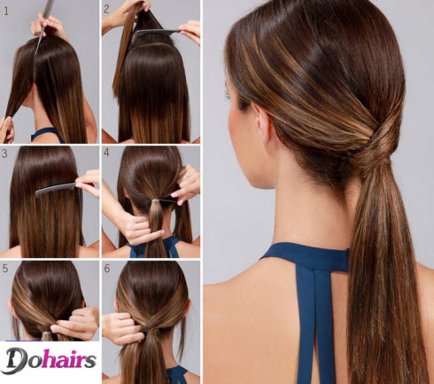
5. Прически со Все буде добре
https://youtu.be/nBgtwKcgyus

